 | SINDIKAT POLICIJE KANTONA SARAJEVO  TRADE UNION OF POLICE CANTON SARAJEVO  ______________________________________________________  La Benevolencija broj 16, 71000 Sarajevo, BiH, Telefon, Sekretar 061/333-130,  E-mail: sindikatpolicijeks@gmail.com Web: http://www.sindikatpolicijeks.co.ba/  Žiro račun broj 3389002206056557 UniCredit Bank Sarajevo, ID broj 4200318910000 | 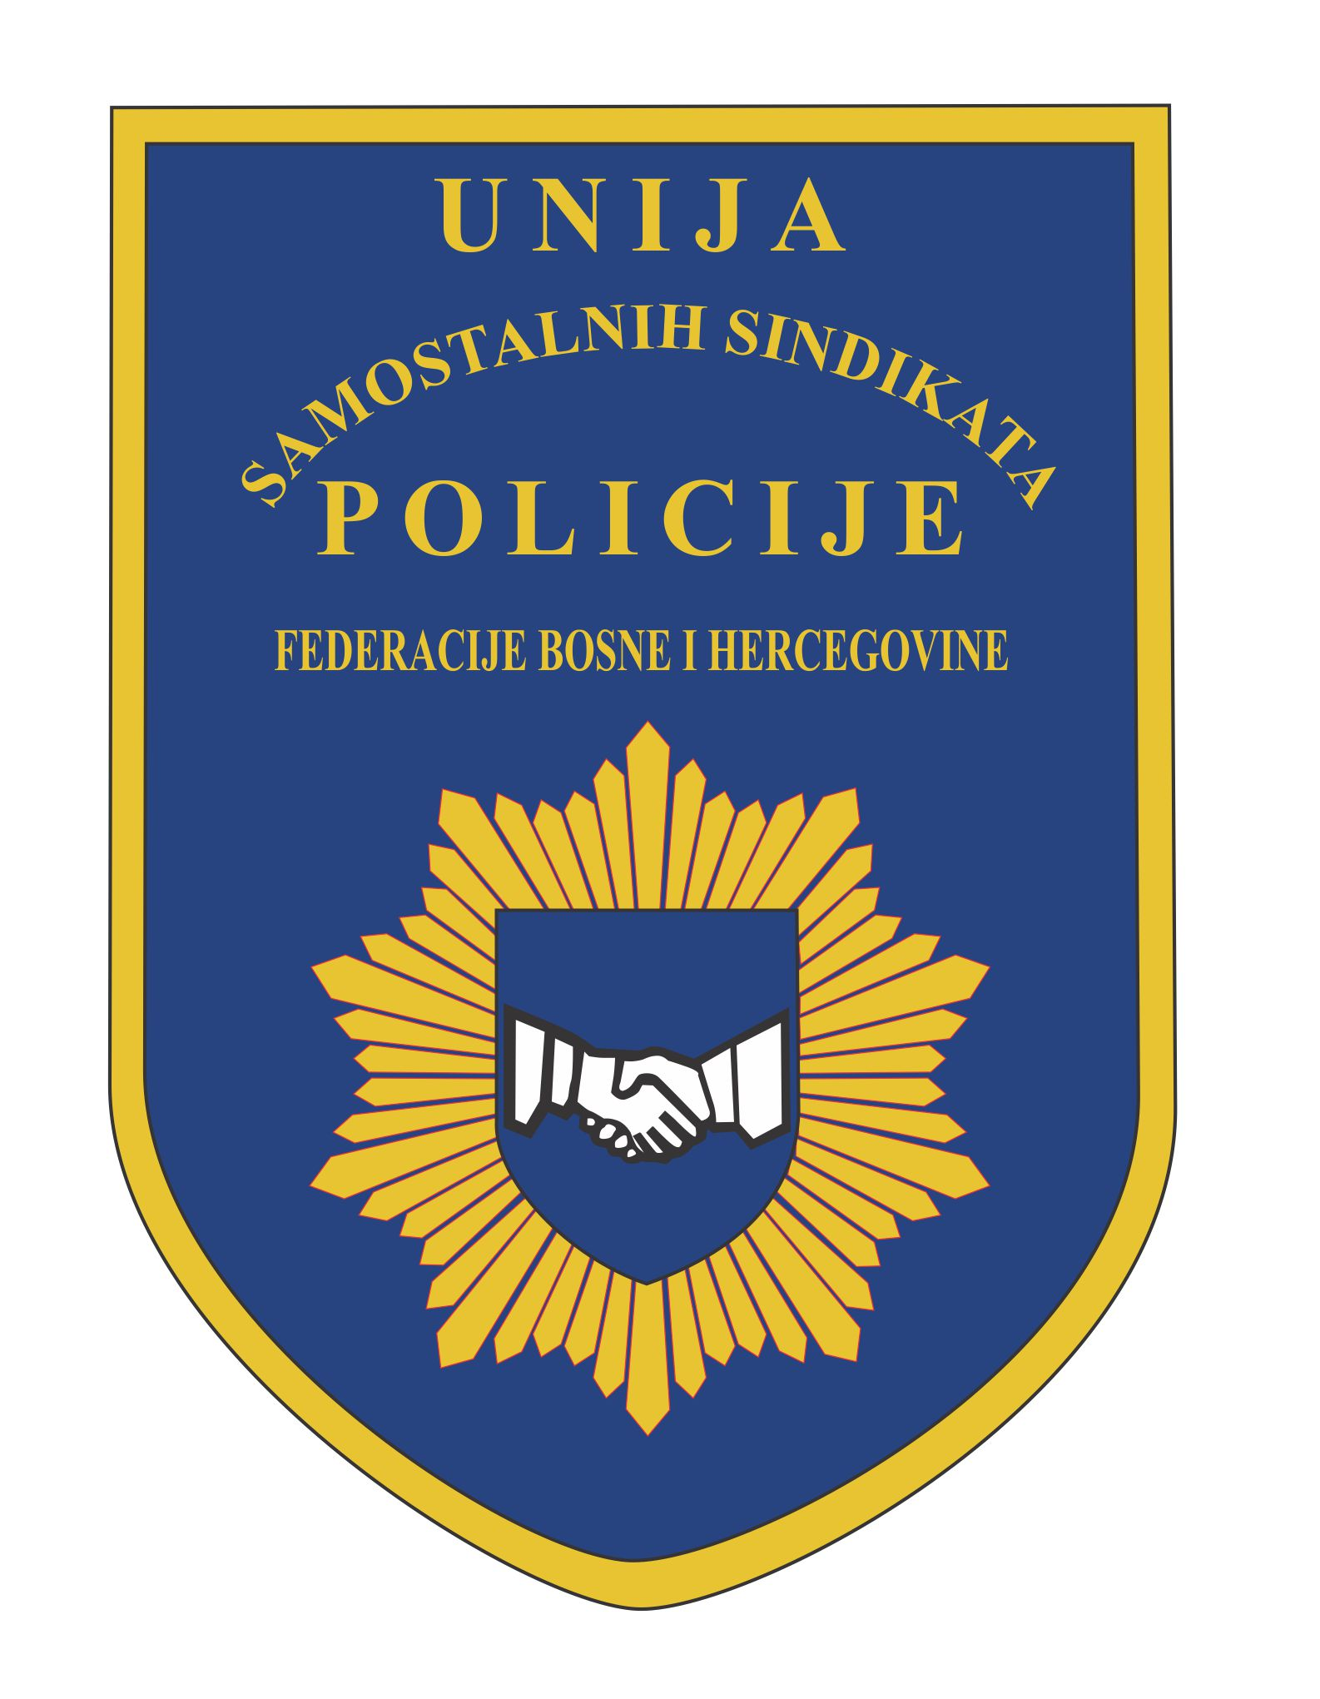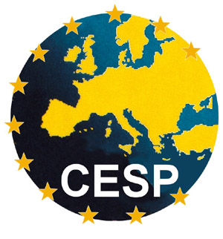

Broj; SPKS-FP-________/25
IME I PREZIME
ORG. JEDINICA
BROJ TELEFONA

Datum: ______________. godine

UPRAVNOM ODBORU – ODBORU SOLIDARNOSTI SPKS

Na osnovu člana 48. stav 2. i 3. Statuta Sindikata policije Kantona Sarajevo i člana 17. Pravilnika o korištenju finansijskih sredstava SPKS broj SPKS- 528/21 od 19.07.2021. godine, p o d n o s i m;

Z A H T J E V

ZA DODJELU FINANSIJSKE POMOĆI
POPUNJAVA PODNOSILAC ZAHTJEVA
PARTICIPACIJA TROŠKOVA LIJEČENJA  a) lično liječenje  b) liječenje člana uže porodice | Navesti vrstu liječenja:  _______________________________________________________  _______________________________________________________  _____________________________________________________________________________________________________________________________________________________________________
Za troškove liječenja obavezno priložiti odgovarajuću ljekarsku dokumentaciju i račune kao dokaz o troškovima liječenja (troškovi za nabavku lijekova, operacija, bolničko liječenje, ortopedska pomagala i druga relevantna dokumentacija)
JEDNOKRATNE NOVČANE POMOĆI Zaokružiti odgovarajuće
- za slučaj smrti člana Sindikata, porodici umrlog člana SPKS dodjeljuje se iznos od 1000,00 KM, a sindikalnom povjereniku se uplaćuje novčani iznos za objavu smrtovnice u jednom dnevnom listu do iznosa 100,00 KM, uz dostavljeni račun o izvršenoj uplati, (potrebna dokumentacija zahtjev sindikalnog povjerenika ili člana uže porodice umrlog člana SPKS i izvod iz MKU, račun o uplati). Ukoliko sindikalni povjerenik predaje novac lično članu porodičnog domaćinstva umrlog člana SPKS, dužan je dostaviti potvrdu o predaji novca i sačiniti izvještaj,
- smrti člana uže porodice (bračnog druga i djeteta) u iznosu od 500 KM, (potrebna dokumentacija: zahtjev i izvod iz MKU)
- smrti člana uže porodice (roditelja/staratelja) u iznosu od 300 KM, (potrebna dokumentacija: zahtjev i izvod iz MKU)
- za rođenje ili usvojenje djeteta u iznosu od 200 KM, (potrebna dokumentacija: zahtjev i izvod iz MKR, odnosno, odluke o usvajanju)
- za bolovanja preko 90 dana bez prekida u iznosu od 200 KM, (potrebna dokumentacija: zahtjev i doznake)
- za slučaj elementarnih nepogoda i nesreća, (požar, poplava) koja je nastala na stanu u vlasništvu člana SPKS ili u kojem je isti nastanjen u u iznosu od 500 KM, (zahtjev, dokaz o vlasništvu/stanovanju i dokaz o nastanku štete)
7) u slučaju suspenzije duže od 6 mjeseci, jednom godišnje, a na osnovu rješenja o suspenziju, Upravni odbor SPKS donijet će eventualno
posebnu i obrazloženu odluku o novčanoj pomoći i iznosu iste, koji ne može biti veći od 300 KM, (zahtjev i rješenje o suspenziji),

UZ ZAHTJEV OBAVEZNO DOSTAVITI FCO BANKOVNE KARTICE, KAKO BI RAČUNOVODSTVO U SLUČAJU POZITIVNE ODLUKE MOGLO IZVRŠITI UPLATU Ovdje izrezati i zalijepiti fotokopiju bankovne kartice sa brojem računa na koji želite da Vam se uplate novčana sredstva

- POPUNJAVA SINDIKALNI POVJERENIK

Sindikalni povjerenik_________________________________________________ u _____________________ Sindikalnoj organizaciji izvršio je pregled potrebne dokumentacije i smatram da imenovani-a ispunjava ne ispunjava uslove za dodjelu finansijske pomoći u skladu sa Pravilnikom o korištenju finansijskih sredstava SPKS i Poslovnikom o radu Upravnog odbora i Odbora Solidarnosti SPKS.

POPUNJAVA ODBOR SOLIDARNOSTI
ČLAN U 2025. godini KORISTIO POMOĆ NE DA broj odluke i iznos ____________________________________________________________________________

Na osnovu člana 48. stav 3. Statuta SPKS, Odbor solidarnosti SPKS, na sjednici održanoj dana _________________________________, godine, donio je;

O D L U K U
_______________________________________________,članu SPKS odobrava se DA , NE finansijska pomoć po osnovu: _____________________________________________________

____________________________________________________________ u novčanom iznosu od ____________________ KM, slovima (____________________________________________________).

Novčani iznos odobren je u skladu sa Pravilnikom o korištenju finansijskih sredstava SPKS i raspoloživim sredstvima Sindikata.
Navedeni novčani iznos uplatit će se sa žiro-računa Sindikata na žiro-račun imenovanog-e, putem kojeg se vrši transakcija plaće.
PRAVNA POUKA: Protiv ove odluke može se izjaviti žalba Skupštini Sindikata u roku od osam dana od dana prijema iste.
Dostaviti;
- Imenovanom – oj PREDSJEDNIK ODBORA SOLIDARNOST
- Računovodstvo M. P. Saim Smajlović
*Dodatna obrazloženja podnosilac zahtjeva i sindikalni povjerenik mogu napisati na poleđini zahtjeva.
_________________________________________________________________________________________________________________________________________________________________________
Izvod iz Pravilnika o korištenju finansijskih sredstava SPKS

c) Opći uvjeti i kriteriji za dodjelu finansijske pomoći
Član 19.
Član SPKS može ostvariti pravo na finansijsku pomoć i drugo materijalno davanje ako ispunjava slijedeće opće uvjete:
a) da je neprekidno član SPKS najmanje jednu godinu,
b) da u tekućoj godini nije odobrena finansijska pomoć članu SPKS ili članu njegove uže porodice po bilo kom osnovu (različiti osnovi se međusobno isključuju i član SPKS ima pravo da bira osnov koji je za njega povoljniji), osim osnova iz člana 21. stav (1). tačka a), b) i c) ovog Pravilnika
c) da su propisani slučajevi za koje se određuje pomoć,
d) da su ispunjeni potrebni uslovi za dodjeljivanje pomoći.
Član 20.
(1) Odbor solidarnosti SPKS, odobrit će nadoknadu troškova liječenja članu SPKS (lično liječenje) u slijedećim slučajevima;
a) participacija troškova bolničkog liječenja,
b) participacija za plaćanje operacija,
c) participacija za nabavku lijekova,
d) participacija za nabavku ortopedskih pomagala,
e) ostalim opravdanim slučajevima (npr. dosjela pomoći u slučaju oboljenja od zaraznih bolesti).
(2) Podnosilac je uz zahtjev dužan priložiti:
a) ljekarsku dokumentaciju, ne stariju od 6 mjeseci izdatu od strane Zavoda za zdravstvenu zaštitu zaposlenika
MUP-a Kantona Sarajevo ili ljekara porodične medicine ili ljekara specijaliste,
b) fiskalni račun za lijekove prepisane od strane ljekara, a samo u izuzetnim slučajevima predračun uz obavezu naknadnog dostavljanja fiskalnog računa, a koji glase na ime podnosioca ili člana uže porodice, koji su veći od 50,00 KM, koji nije/nisu stariji od 6 mjeseci i koji je/su izdat-i od strane zdravstvene ustanove na području BiH ili inozemstvu.
(3) Odbor solidarnosti SPKS neće uvažavati bilo kakve račune za lijekove kupljenje po vlastitom izboru podnosioca zahtjeva, dodatke prehrani, kao i troškove alternaivnih medicinskih usluga.
(4) Odbor solidarnosti SPKS neće snositi troškove bilo kakvih estetskih zahvata, troškove stomatoloških usluga, kao i kupovinu dioptrijskih naočala i sličnih nadomjestaka, usluge laserskog skidanja dioptrije i sl.
(5) Bez obzira na iznos računa ili predračuna troškova liječenja člana SPKS (lično liječenje), kao i za liječenje njegove djece koja nisu starija od 18 godina, odnosno do 26 godina života ako se nalaze na redovnom školovanju i nisu u radnom odnosu, djeca nesposobna za rad bez obzira na dob i djeca sa poteškoćama u razvoju, Odbor solidarnosti SPKS dodjeljuje sredstva najviše do 2000,00 KM, pod uslovom da se radi o izuzetno teškim oboljenjima ili povredama koje neposredno ugrožavaju život člana SPKS ili njegovog djeteta.
(6) U slučajevima, kada u skladu sa odredbama posebnih propisa, participaciju troškova liječenja iz stava 1. ovog člana, snosi Zavod zdravstvenog osiguranja, Odbor solidarnosti SPKS, može odobriti razliku participacije članu SPKS i njegovoj djeci, najviše do punog iznosa koju je platio za ove troškove, ali ne veći iznos, od iznosa iz stava 3. ovog člana.
- Član SPKS može podnijeti i zahtjev za participaciju troškova liječenja iz stava (1) ovog člana u korist ostalih članova uže porodice, koji su bez bilo kakvih primanja (pod primanjima se podrazumijevaju: penzija, stalna socijalna pomoć, tuđa njega i pomoć, invalidnine, prihodi od vlastite djelatnosti, najamnina i dr., te je potrebno priložiti odgovarajuća uvjerenja i dokaze: poresku karticu, ovjerenu izjavu da roditelj/staratelj nema primanja). Troškovi participacije odobravaju se u iznosu od 50% od iznosa troškova, za bračnog druga, s tim da se ne mogu odobriti sredstva veća od 500,00 KM, odnosno u iznosu od 30 % od iznosa troškova, za roditelja/staratelja, s tim da se ne mogu odobriti sredstva veća od 200,00 KM, pod uslovom da se radi o izuzetno teškim oboljenjima ili povredama koje neposredno ugrožavaju život navedenih članova njegove uže porodice.
- U slučajevima kada se radi o izuzetno hitnim slučajevima, koji ugrožavaju život člana SPKS ili člana njegove uže porodice, može se donijeti odluka o odobravanju pomoći uz dostavljanje zahtjeva i mišljenja sindikalnog povjerenika, bez ostalih dokaza, s tim da je sindikalni povjerenik dužan naknadno dostaviti potrebnu dokumentaciju i dokaze, čim se za to steknu uslovi i kada isti budu raspoloživi uzimajući u obzir okolnost pojedinog slučaja, a u slučaju naknadnog nedostavljanja potrebne dokumentacije, postupit će se u skladu sa odredbama člana 25. ovog Pravilnika.
- U slučajevima kada se radi o hitnim slučajevim liječenja izuzetno teških bolesti ili povreda člana SPKS ili člana njegove uže porodice u Bosni i Hercegovini ili van teritorije Bosne i Hercegovine, Upravni odbor SPKS može odobriti finansijska sredstva veća od iznosa iz st. (5) i (7) ovog člana, ali i sredstva u umanjenom iznosu, ukoliko to zahtijevaju finansijske mogućnosti.
- Članovima SPKS – penzionerima, može se odobriti maksimalan do 50% iznosa koji se dodjeljuje članovima SPKS - zaposlenicima.
Član 21.
(1) Jednokratna novčana pomoć dodjeljuje se isključivo članu SPKS, koji ispunjava opće uvjete u slijedećim slučajevima;
- za slučaj smrti člana SPKS, porodici umrlog člana SPKS dodjeljuje se iznos od 1000,00 KM, a sindikalnom povjereniku se uplaćuje novčani iznos za objavu smrtovnice u jednom dnevnom listu do iznosa 100,00 KM, uz dostavljeni račun o izvršenoj uplati, (potrebna dokumentacija zahtjev sindikalnog povjerenika ili člana uže porodice umrlog člana SPKS i izvod iz MKU, račun o uplati). Ukoliko sindikalni povjerenik predaje novac lično članu porodičnog domaćinstva umrlog člana SPKS, dužan je dostaviti potvrdu o predaji novca i sačiniti izvještaj,
- smrti člana uže porodice (bračnog druga i djeteta) u iznosu od 500,00 KM, (potrebna dokumentacija zahtjev i izvod iz MKU),
- smrti člana uže porodice (roditelja/staratelja) u iznosu od 300,00 KM, (potrebna dokumentacija zahtjev i izvod iz MKU),
- za rođenje ili usvojenje djeteta u iznosu od 200,00 KM, (potrebna dokumentacija zahtjev i izvod iz MKR, odnosno, odluke o usvojenju),
- za bolovanja preko 90 dana bez prekida u iznosu od 200,00 KM, (potrebna dokumentacija zahtjev i doznake),
- za slučaj elementarnih nepogoda i nesreća, (požar, poplava) koja je nastala na stanu u vlasništvu člana SPKS ili u kojem je isti nastanjen u iznosu od 500,00 KM (zahtjev, dokaz o vlasništvu-stanovanju i dokaz o nastanku štete, fotografije i dr.) i
- u slučaju suspenzije duže od šest mjeseci, jednom godišnje, a na osnovu rješenja o suspenziji, Upravni odbor SPKS donijet će eventualno posebnu i obrazloženu odluku o novčanoj pomoći i iznosu iste, koji ne može biti veći od 300,00 KM, (potrebna dokumentacija: zahtjev i rješenje o suspenziji).

(2) Odbor solidarnosti SPKS, u slučajevima iz stava 1. tačke f) ovog člana, može donijeti i posebnu odluku o dodjeli finansijske pomoći i drugog materijalnog davanja u većem iznosu nego što je to propisano kriterijima, kada se radi o slučaju uništenja ili većeg oštećenja stana ili kuće.
- Pomoć iz stava (2) ovog člana može se izvršiti isplatom novčane pomoći ili plaćanjem zakupnine za smještaj člana SPKS i članova njegovog domaćinstva, na određeni period, a u skladu sa posebnom odlukom Odbora solidarnosti SPKS.
- (4) Odbor solidarnosti može, u skladu sa raspoloživim sredstvima, dodijeliti određena novčana sredstva članu SPKS u slučaju teške bolesti člana SPKS ili njegovog člana uže porodice, u vidu novčane pomoći ili participacije nastalih troškova liječenja.
Član 22.
Za posjetu sindikalnog povjerenika članu SPKS, zbog bolovanja dužeg od dva mjeseca, u slučaju smrti člana SPKS ili člana njegove uže porodice, te u drugim opravdanim slučajevima, odobrit će se iznos do 30,00 KM za obavljanje te posjete, uz naknadno dostavljanje računa o utrošenim sredstvima.
Član 23.
Ukoliko su sredstva na računu SPKS iz člana 12. stav nedovoljna za pomoć članovima SPKS, primjenit će se niži koeficijent od jedan za sve vrste finansijske pomoći, o čemu Upravni odbor donosi posebnu odluku (primjena ovog – nižeg koeficijenta primjenjuje se na sve vrste pomoći).
Član 24.
Član SPKS koji ostvari pravo na finansijsku pomoć po bilo kom osnovu ne može se iščlaniti iz Sindikata u roku od jedne godine od dana ostvarivanja pomoći, ili će mu se odobriti iščlanjenje pod uslovom da vrati primljena finansijska sredstva na račun SPKS uplatom na isti ili obustavom preko platne liste.
Član 25.
Član SPKS koji neistinitim podatkom zloupotrijebi neko od prava propinih odredbama ovog Pravilnika, bit će isključen iz SPKS o čemu odluku donosi Upravni odbor i dužan je vratiti primljena novčana sredstva koja je ostvario zloubotrebom na račun SPKS uplatom na račun SPKS ili obustavom preko platne liste, o čemu će biti pismeno obaviješten. Ukoliko se radi o penzioneru ili drugom članu koji odbija vratiti primljena novčana sredstva koja je zloupotrebom prava iskoristio, isti će biti pismeno pozvan da u roku od osam dana namiri tražena sredstva ili će u protivnom namirenje istih Upravni odbor tražiti podnošenjem tužbe kod nadležnog suda.
Član 26.
Dokumentacija na temelju koje se dodjeljuje finansijska pomoć u smislu odredaba ovog Pravilnika pohranjuje se u arhivi SPKS i čuva se na period koji odredi Upravni odbor posebnom Odlukom ili drugim propisom.

